电路第7章练习题
班级:___________学号:___________姓名:___________得分:___________
一、单项选择题(10小题，共20分)
1．耦合线圈的自感L₁和L₂分别为2H和8H，则互感M至多只能为（ ）
A、8H B、16H C、4H D、6H
2．图示电路中，互感M=1H，电源频率ω=1rad/s，a、b两端的等效阻抗Z为（ ）
a
b
1H
1H
M
A、j1Ω B、0 C、j2Ω D、j4Ω
3．图示二端网络的等效阻抗Z_{ab}为：（ ）
a
b
j4Ω
j4Ω
j2Ω
A、j1Ω B、j2Ω C、j3Ω D、j4Ω

4．电路如图所示，耦合因数K=1，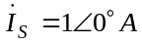，则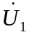与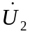分别为（ ）
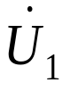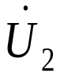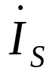
j10Ω
j10Ω
jX_{M}
+ -
+

-
A、j10V与j20V B、j10V与0V C、-j10V与j20V D、-j10V与-j20V
5．设电压、电流为正弦量，在变比为n:1的理想变压器输出端口接有阻抗Z，求输入端口的输入阻抗。（ ）
A、-n²Z B、nZ C、nZ² D、n²Z
6．为使图示电路中10Ω电阻获得最大功率，理想变压器的变比n应为（ ）

n:1
+

-
100Ω
10Ω
A、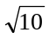 B、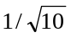 C、10 D、0.1
7．如图所示理想变压器变比为1:2，则R_{i}应为（ ）
1:2
2Ω
R_{i}
A、8Ω B、4Ω C、0.5Ω D、1Ω
8．图示电路中，开路电压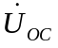为（ ）
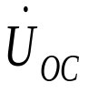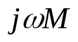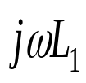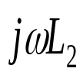
R₁
+

-
R₂
A、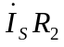 B、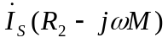 C、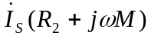 D、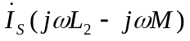

9．图示耦合电感，当b和c连接时，其L_{ad}=0.2H，当b和d连接时，L_{ac}=0.6H，则互感M为（ ）
A、0.8H B、0.4H C、0.2H D、0.1H
L₁
a
b
L₂
c
d
M
10．理想变压器端口上电压、电流参考方向如图所示，则其伏安关系为（ ）
1:n
+

-
-

+
u₂
u₁
i₁
i₂
A、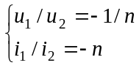 B、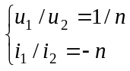 C、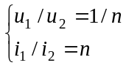 D、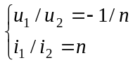
二、是非题(10小题，共20分)
1．理想变压器既不储能，也不耗能，只起变压、变流和变阻抗的作用。（ ）
2．RLC电路串联谐振时，阻抗最大，电流最小。（ ）
3．互感电压的正负不仅与线圈的同名端有关，还与电流的参考方向有关。（ ）
4．耦合电感初、次级的电压、电流分别为u₁、u₂和i₁、i₂。若次级电流i₂为零，则次级电压u₂一定为零。（ ）
5．理想变压器初、次级的变比为3:1，已知次级所接电阻为3Ω，则初级输入电阻为27Ω。（ ）
6、设电压、电流为正弦量，在变比为n ：1的理想变压器输出端口接有阻抗Z，则输入端口的输入阻抗为nZ²。（ ）
7．RLC串联电路的谐振频率为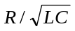。（ ）
8．含RLC的一端口电路，在特定条件下出现端口电压、电流值相等的现象时，则称电路发生了谐振。（ ）
9．理想变压器变压是同名端电压相同极性，则电压比等于变压器匝数比。（ ）
10．理想变压器变流是同名端电流不同极性，则电流比等于变压器匝数比的倒数。（ ）

三、填空题(10小题，共20分)
1．图示理想变压器电路中，若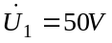，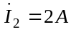，则理想变压器的变比n为____，ab端的等效电阻为_______。
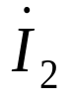
n:1
10Ω
+

-
a
b
2．含理想变压器的电路如图所示，11'端口的输入电阻R_{i1}为______。
2:1
20Ω
a
b
20Ω
3．图示电路中。理想变压器次级开路，若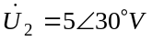，则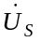为_______V，为_____A。
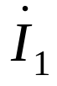
+

-
5:1
+

-
4．图示耦合电感，其端钮3、4两端的互感电压是由电流_____________引起的。该互感电压u₃₄表达式为_________。
L₂
M
L₁
i₂
i₁
1
2
3
4
5．图示电路，u₁=___________________。
L₁
a
b
L₂
M
R₁
R₂
i₁
- u₁ +
+ u₂ -
c
i₂
d
6．图示正弦稳态电路中，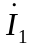=______，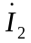=_______。
j0.5Ω
j1Ω
j1Ω
-j1Ω
-j1Ω
2∠0ºA
7．已知图所示电路输入电阻R_{ab}=0.25Ω，求理想变压器的变比n为____。
3u
10Ω
n:1
R_{ab}
1.5Ω
+

-
u
i₁ i₂

u₁
+

-
a
b
8．如图中，当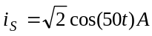，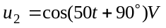，求互感M____。
+

u₂

-
M
i_{S}
L₁ L₂
R₁
9．图示理想变压器电路中，若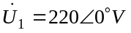，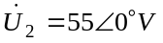，则为____A。
1:n
5Ω
+

-
a
b
+

-
10．如图所示电路，已知L₁=6H，L₂=4H，两耦合线圈串联时，电路的谐振频率是反向串联时谐振频率的0.5倍，求互感M为____。
L₁
L₂
R₁
R₂
C
M

四、计算题(5小题，共50分)
1．如图所示电路中，u_{S}(t)=10costV，若R₁=2Ω，试求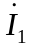及次级负载获得的功率P_{L}；若要使R₂=1Ω电阻上获得最大功率，试求R₁应取何值。
R₂
2:1
i₁
+

-
u_{S}
i₂
R₁
1F
1H
2．如图所示电路中变压器为全耦合变压器，Z_{L}为何值获最大功率，最大功率为多少？
Z_{L}
j1kΩ
+

-
10/0°
10Ω
j10Ω
M
3．试求左下图示网络的输入阻抗，已知L₁=2H，L₂=1H，M=1H，R=100Ω，C=100μF，电源角频率为100rad/s。
L₁
L₂
C
M
R
4．右上图示空心变压器电路中，R₁=10Ω，R₂=5Ω，ωL₁=10Ω，ωL₂=5Ω，ωM=5Ω，U₁=100V。试求：(1)副边开路时，原边线圈的电流，副边线圈的电压；(2)副边短路时，副边线圈的电流。
+

-
jωL₁
+

-
jωL₂
jωM
R₁
R₂
5．在左下图所示电路中，已知电源的角频率ω=10⁴rad/s，R=80Ω，L₁=9mH，L₂=6mH，M=4mH，C=5μF，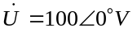。求电压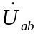。（注：cos36.87°=0.8）
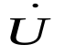
L₂
+

-
R
M
L₁
C
a
b

